Фотоотчет. Выставка поделок
из природного материала на тему:
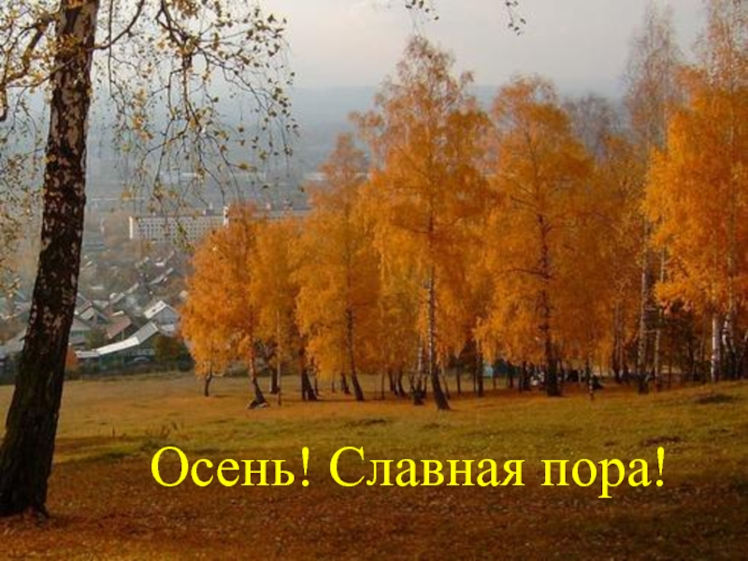
Осень
Если на деревьях
листья пожелтели,
Если в край далекий птицы улетели,
Если небо хмурое,
если дождик льется, Это время года
осенью зовется. (М. Ходякова)
В октябре в дошкольном учреждении состоялась выставка осенних поделок на тему «Осень - славная пора!». Одной из традиционных форм взаимодействия и сотрудничества с семьей является совместная организация и проведение выставок. Все родители и дети проявили фантазию, творчество, мастерство.
Участие семей в конкурсах поделок из природного материала обогащает семейный досуг, и объединяет детей и взрослых в общих делах. В результате у детей воспитывается трудолюбие, аккуратность, внимание к близким, уважение к труду. Это начало патриотического воспитания, любви к родному краю, окружающей нас природе.
Поделки отличались своей оригинальностью, не было ни одной похожей. Материалом для поделок послужили: шишки, листья, семечки и многое другое.
Хочется выразить большую благодарность родителям, которые вместе с нами, стараются привлечь своих детей к творческой деятельности. Смотреть на эти поделки – истинное удовольствие и радость.
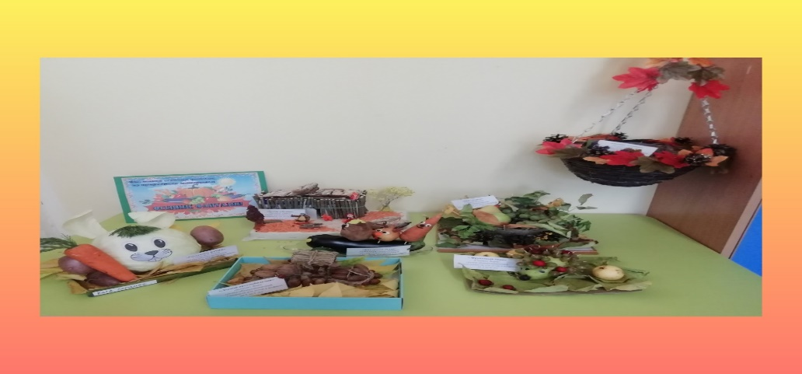
Предлагаем вашему вниманию работы
с нашей выставки.
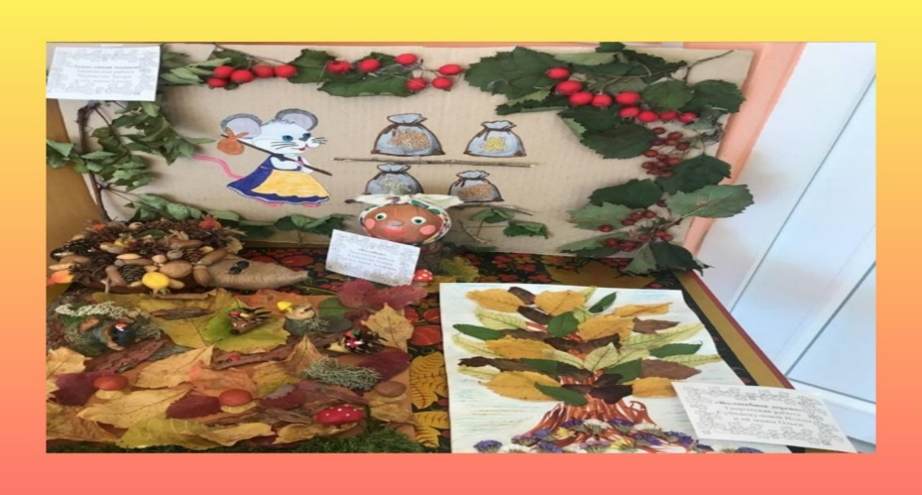
Воспитанники группы 4-5 лет
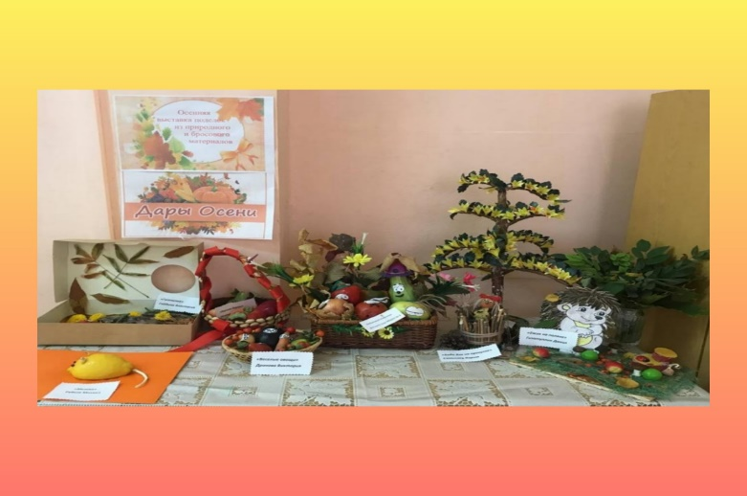
Воспитанники группы 6-7 лет
Вот такая получилась выставка, спасибо всем огромное. Ждем еще больше поделок в следующем году!
Выполнила: Лопухина О.А.

